

**COMPLEJO EDUCACIONAL SAN ALFONSO**

**FUNDACIÓN QUITALMAHUE**

**Eyzaguirre 2879 Fono- 22-852 1092 Puente Alto**

[**planificacionessanalfonso@gmail.com**](mailto:planificacionessanalfonso@gmail.com)

[www.colegiosanalfonso.cl](http://www.colegiosanalfonso.cl)



**Trabajo individual pedagógico N° 2**

**Nivel: 4to medio B Módulos: I.S.C.E.I. Profesor Jorge Zavala R.**

**Aprendizaje esperado:** Instala circuitos eléctricos para el control y comando de equipos, máquinas e instalaciones eléctricas, de acuerdo a la normativa vigente.

**Actividad :“ leer diagramas y planos eléctricos”.**

I.- Desarrollo**:**

**Usted debe realizar los cálculos necesarios de un taller de servicio que debe solicitar el empalme de energía eléctrica, respondiendo las siguientes actividades**

a.- Completa el **cuadro de cargas** de acuerdo a los **cinco** circuito existentes.

b.- Realice el **unilineal de protecciones**, con todos los datos que exige la N.E.C.H.

..

c..- Justifique los **cálculos resultantes** para el valor del automático general.

d.- Indique **15 materiales** separados en: **accesorios, aparatos y artefactos**, utilizados

en la obra.

e.- Indique 4 artículos de la NECH que se debe respetar al momento de ejecutar las obras

delcto.

f.- Indica todos los pasos que debes seguir para la inscripción del plano eléctrico a la SEC

y como debes solicitar el empalme a la compañía eléctrica.

**DEBE ENVIARLO AL CORREO DE TAREAS O AL WHATSAPP UNA VEZ TERMINADO EL TRABAJO.**

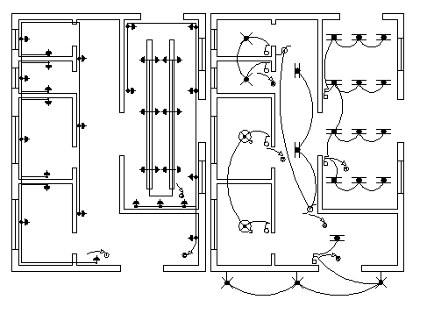

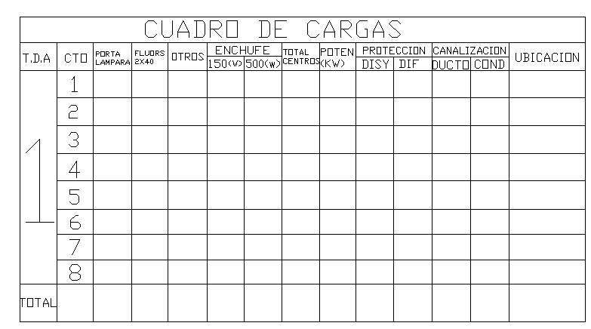

|  |
| --- |
| b.- Unilineal de protecciones. |

|  |  |  |
| --- | --- | --- |
| c.- cálculos resultantes: e.- artículos de la norma   |  |  | | --- | --- | |  |  | |



**COMPLEJO EDUCACIONAL SAN ALFONSO**

**FUNDACIÓN QUITALMAHUE**

**Eyzaguirre 2879 Fono- 22-852 1092 Puente Alto**

[**planificacionessanalfonso@gmail.com**](mailto:planificacionessanalfonso@gmail.com)

[www.colegiosanalfonso.cl](http://www.colegiosanalfonso.cl)



**Trabajo individual pedagógico N° 2**

**Nivel: 4to medio B Módulos: I.E.I. Profesor Jorge Zavala R.**

**Corriente trifásica, energía solar y eólica**

Se denomina corriente trifásica al conjunto de tres corrientes alternas de igual [frecuencia](http://es.wikipedia.org/wiki/Frecuencia), [amplitud](http://es.wikipedia.org/wiki/Amplitud) y [valor eficaz](http://es.wikipedia.org/wiki/Valor_eficaz) que presentan una diferencia de fase entre ellas de 120°, y están dadas en un orden determinado. Cada una de las corrientes que forman el sistema se designa con el nombre de [fase](http://es.wikipedia.org/wiki/Fase_%28onda%29) y se les asigna la letra R, S, T.

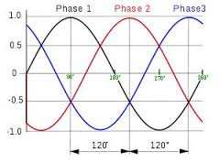

La generación trifásica de energía eléctrica es más común que la monofásica y proporciona un uso más eficiente de los conductores. La utilización de electricidad en forma trifásica es mayoritaria para transportar y distribuir energía eléctrica y para su utilización industrial, incluyendo el accionamiento de motores. Las corrientes trifásicas se generan mediante [alternadores](http://es.wikipedia.org/wiki/Alternador) dotados de tres bobinas o grupos de bobinas, arrolladas en un sistema de tres electroimanes equidistantes angularmente entre sí.

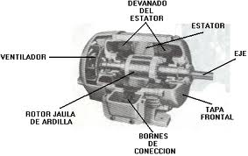

Los conductores de los tres electroimanes pueden conectarse en estrella o en triángulo. En la disposición en estrella cada bobina se conecta a una fase en un extremo y a un conductor común en el otro, denominado *neutro*. Si el sistema está equilibrado, la suma de las corrientes de línea es nula, con lo que el transporte puede ser efectuado usando solamente tres cables. En la disposición en triángulo o delta cada bobina se conecta entre dos hilos de fase, de forma que un extremo de cada bobina está conectado con otro extremo de otra bobina.

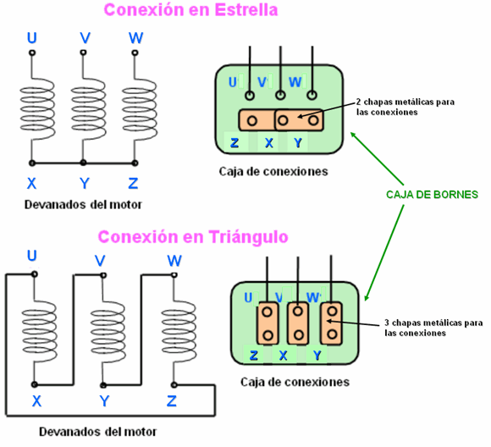

El sistema trifásico presenta una serie de ventajas, tales como la economía de sus líneas de transporte de energía (hilos más finos que en una línea monofásica equivalente) y de los transformadores utilizados, así como su elevado rendimiento de los receptores, especialmente motores, a los que la línea trifásica alimenta con potencia constante y no pulsada, como en el caso de la línea monofásica. Tesla fue el inventor que descubrió el principio del campo magnético rotatorio en 1882, el cual es la base de la maquinaria de corriente alterna.

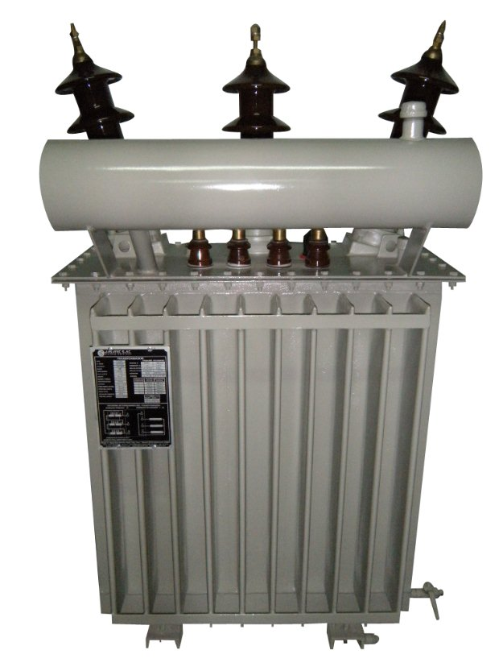

*:*

**ENERGÍA SOLAR FOTOVOLTAICA (PANELES SOLARES)**

Se denomina energía solar fotovoltaica a la obtención de energía eléctrica a través de paneles fotovoltaicos. Los paneles, módulos o colectores fotovoltaicos están formados por dispositivos semiconductores tipo [diodo](http://es.wikipedia.org/wiki/Diodo) que, al recibir [radiación solar](http://es.wikipedia.org/wiki/Radiaci%C3%B3n_solar), se excitan y provocan saltos electrónicos, generando una pequeña diferencia de potencial entre sus extremos. El acoplamiento en serie de varios de estos fotodiodos permite la obtención de voltajes mayores en configuraciones muy sencillas y aptas para alimentar pequeños dispositivos electrónicos. A mayor escala, la corriente eléctrica continua que proporcionan los paneles fotovoltaicos se puede transformar en corriente alterna e inyectar en la red eléctrica. En la actualidad (2008) el principal productor de energía solar fotovoltaica es [Japón](http://es.wikipedia.org/wiki/Jap%C3%B3n), seguido de [Alemania](http://es.wikipedia.org/wiki/Alemania) que posee cerca de 5 millones de metros cuadrados de colectores que aportan un 0,03% de su producción energética total. La venta de [paneles fotovoltaicos](http://es.wikipedia.org/wiki/Panel_fotovoltaico) ha crecido en el mundo al ritmo anual del 20% en la década de los noventa. En la Unión Europea el crecimiento medio anual es del 30%, y Alemania tiene el 80% de la potencia instalada de la Unión.

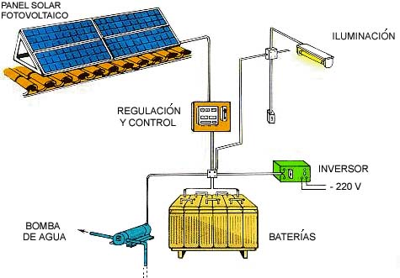

Los principales problemas de este tipo de energía son: su elevado costo en comparación con los otros métodos, la necesidad de extensiones grandes de territorio que se sustraen de otros usos, la competencia del principal material con el que se construyen con otros usos (el [silicio](http://es.wikipedia.org/wiki/Silicio) es el principal componente de los circuitos integrados), o su dependencia de las condiciones climatológicas.

Además, si se convierte en una forma de generar electricidad usada de forma generalizada, se deberían considerar sus emisiones químicas a la atmósfera, de [cadmio](http://es.wikipedia.org/wiki/Cadmio) o [selenio](http://es.wikipedia.org/wiki/Selenio). Por su falta de constancia puedan ser convenientes sistemas de almacenamiento de energía para que la potencia generada en un momento determinado pueda usarse cuando se solicite su consumo. Se están estudiando sistemas como el [almacenamiento cinético](http://es.wikipedia.org/w/index.php?title=Almacenamiento_cin%C3%A9tico&action=edit&redlink=1), bombeo de agua a presas elevadas, [almacenamiento químico](http://es.wikipedia.org/w/index.php?title=Almacenamiento_qu%C3%ADmico&action=edit&redlink=1), entre otros, que a su vez tendrían un impacto medioambiental.

**PARQUES EÓLICOS: ENERGÍA DEL VIENTO EN CHILE**

[Las energías renovables no convencionales (ERNC) nos ofrecen una alternativa limpia para generar electricidad y al mismo tiempo, diversificar nuestra matriz eléctrica.](../../Jorge/Desktop/Parques%20eólicos%20%20Energía%20del%20viento%20en%20Chile%20%20%20Energía%20y%20Sustentabilidad_files/parque-eolico-canela.jpg)

[En los últimos años varios investigadores y expertos han coincidido en que Chile tiene un alto potencial para el desarrollo de estas fuentes, consideradas como las alternativas de futuro para reemplazar el uso de fuentes fósiles, de las cuales somos altamente](../../Jorge/Desktop/Parques%20eólicos%20%20Energía%20del%20viento%20en%20Chile%20%20%20Energía%20y%20Sustentabilidad_files/parque-eolico-canela.jpg) [dependientes](http://www.guioteca.com/energia-y-sustentabilidad/generacion-a-carbon-de-despreciada-a-esperanza-de-futuro/) (importamos sobre un 90%).

Entre todas las opciones de ERNC existentes, una de las que más se ha ido desarrollando por estas tierras es la eólica, que aprovecha las condiciones del viento en sectores estratégicos para suministrar energía eléctrica a hogares e industrias.

Canela I fue el primer parque eólico emplazado en Chile. Construido por [**Endesa**](http://www.endesa.cl/Endesa_Chile/action.asp?id=00010&lang=es)ECO en la IV Región, esta central tiene una capacidad instalada de 18,1 MW con 11 aerogeneradores y una inversión de US$ 17 millones.

Con este pequeño parque (que puede ser visitado sin mayor restricción, camino a La Serena) se dio inicio a una seguidilla de proyectos eólicos a instalarse en Coquimbo, permitiendo proyectar un escenario auspicioso para esta fuente.

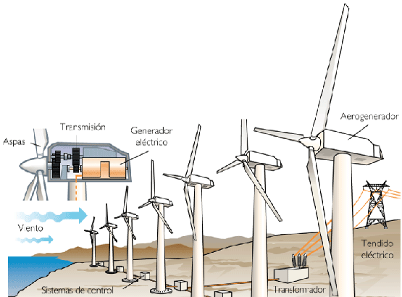

**Coquimbo, capital eólica de Chile**

A [**Canela I**](http://www.endesa.cl/canela/) le siguieron importantes iniciativas como Canela II (2009), que incorporó 69 MW a la primera etapa; [**Totoral**](http://latercera.com/contenido/655_219441_9.shtml) (2010) con una capacidad de 46 MW en 23 aerogeneradores, y [**Monte Redondo**](http://www.eolicamonteredondo.cl/), que concluyó su etapa final este año totalizando 48 MW de capacidad instalada.

Las buenas condiciones de viento en la zona y la cada vez mayor demanda por proyectos verdes impulsaron una serie de iniciativas eólicas que hoy se encuentran en carpeta. Así aparecieron iniciativas como La Georgina (76 MW), Punta Palmeras (103,5 MW) y la Cachina (66 MW).

Expertos calculan que hasta el momento, entre los parques eólicos proyectados y los que ya operan en la región de Coquimbo, se suma una inversión de US$ 2.280 millones, con un total de 546 aerogeneradores, que en conjunto, ofrecen 1.086 MW, equivalentes a la mitad de la capacidad que entregará Central carbonífera Castilla en la III Región.

**Alternativa minera**

Más allá de la energía que proveen, los parques eólicos también permiten reducir la huella de carbono de sus clientes, que van desde los regulados (residenciales) hasta grandes empresas, como las mineras que apoyan el desarrollo de las ERNC con el fin de contar con energía sustentable para la operación de sus faenas.

Varias mineras han apostado por este tipo de generación para sus faenas. Una de ellas es Barrick con parque [**Punta Colorada**](http://www.barricksudamerica.com/proyectos/puntacolorada.php)(IV Región), que contempla la construcción de 18 molinos que aportarán 36 MW al Sistema Interconectado Central (SIC) y específicamente a sus proyectos mineros.

Otra minera que está apostando fuerte por la energía eólica es Codelco, donde no escatimaron en gastos al desarrollar una central eólica con una capacidad instalada de 250 MW y que contará con 125 molinos que alimentarán faenas, como la División Radomiro Tomic.

**Un gigante en camino**

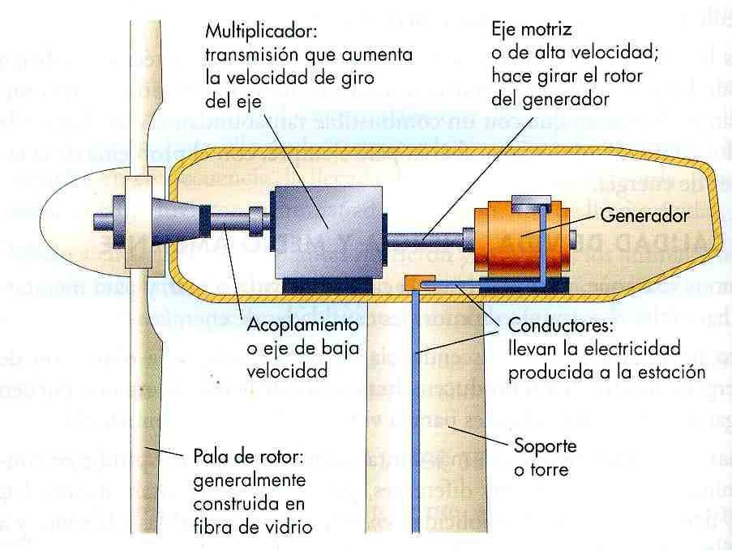

El parque eólico Talinay apuesta a ser el más grande del país y de Sudamérica.

El positivo desarrollo experimentado por el sector eólico en Chile ha llevado a la implementación de proyectos cada vez más ambiciosos.

Hoy, Chile cuenta 1.200 MW eólicos en capacidad instalada, mientras que los proyectos en carpeta ascienden a 1.500 MW que deberían desarrollarse en el corto plazo. Actualmente se construyen 23 nuevos parques.

El primer trimestre de 2012 entró en operaciones la primera etapa (120 MW) del parque eólico Talinay, que apuesta a ser el más grande del país y de Sudamérica con una capacidad total instada de 500 MW generados por 243 MW en un terreno de 10.000 hectáreas.

Si hablamos de gigantes, [**Google**](http://foroenergias.blogspot.com/2011/04/google-se-une-general-electric-en-el.html), en colaboración con [**General Electric**](http://www.ge.com/es/) se han propuesto construir un parque con una capacidad estimada de 845 MW, que requerirá de una inversión cercana a los US$ 2.000 millones.

A nivel mundial la energía eólica va por buen camino. Sólo en 2010 esta fuente registró un incremento de 22,5%, equivalente a 35,8 GW. El principal impulsor de este crecimiento ha sido China, que en 2010 instaló 16,6 GW con parques eólicos.

Si bien Chile está lejos de llegar a esa cifra, existe la oportunidad de fomentar esta fuente de forma responsable, sin tener altos impactos ambientales. El mar parecer ser la opción perfecta de expansión.

ACTIVIDAD EVALUADA:

1.- Que es la corriente trifásica y de qué forma se genera.

2.- Por qué es mejor generar y transportar la energía en forma trifásica que monofásica.

3.- Cuales son las ventajas del sistema trifásico en comparación con otros sistemas.

4.- Como funciona un panel solar y como acumula la energía que capta su sistema.

5.- Cuales son las ventajas y desventajas del sistema de energía solar.

6.- Escriba una opinión personal respecto a este tipo de energía en nuestro país.

7.- Cual es la importancia del crecimiento del sistema de generación eólica en la actualidad.

8.- Cuales son las potencias de cada uno de los parques eólicos instalados en la lV región del país.